項目 | 內容
官方網站 | - 登入平台：https://tpr.moe.edu.tw/sotl/login  - 常見問題：https://tpr.moe.edu.tw/plan/qa  - 操作手冊：https://tpr.moe.edu.tw/download/manual1
申請資格 | 現任專任人員、專案教學人員，且具備下列資格之一：  - 獲具本部核發助理教授以上教師證書之教師。  - 獲具本部核發講師證書，具有教學成果對外發表或曾獲校內外與教學成就相關獎項之教師。  (以該身分申請者，請另附教學成果予研發處備存)  - 獲經學校聘任為專業技術人員、專業及技術教師。  （建議邀請教育部核發教師證書之教師作為協同主持人）
申請重點 | - 每位教師至多申請1個計畫。  - 計畫書頁數一年期至多25頁；專案多年期至多40頁（不含封面，含參考文獻及附件；超出部分將不予審查。)  - 本計畫要點第五點第七款第一目：「申請人應為申請計畫課程之主授者(至少一門)」
課程重點 | - 專案及學門(擇一申請)  *專案可申請2年期計畫  - 請依據配合課程開設學院、系所之專業領域、課程主題或課程內涵，選擇相關學門進行申請。  - 計畫申請人至少(主授)一門課程(不可為協同授課教師、顧問或課堂觀察者)，並有實際授課事實，且授課課程為學校正式學制所採計之畢業學分。  - 「通識(含體育)學門」特別說明：除體育課程外，非通識課程請申請於其他領域學門。  *此處所指之「通識課程」，泛指各校通識中心(或主要負責通識課程、校級共同課程的單位)開設或是學校納入通識學分之各系所選修課程。「體育課程」泛指各類體育相關課程，包含專業體育課程與一般體育課程。  ※教育部針對課程計畫書有嚴格的正確性把控，請填寫相關資訊務必多加檢查。(核定後仍可提變更去補正)
  10學門 | 通識（含體育）、教育、人文藝術及設計、商業及管理、社會（含法政）、工程、數理、醫護、生技農科、民生
  3專案 | 大學社會責任、技術實作、情緒健康與福祉
經費重點 | 每案最高補助50萬元，請依照「教育部補(捐)助及委辦經費核撥結報作業要點」、「教育部補（捐）助及委辦計畫經費編列基準表」及「教育部補助大專校院教學實踐研究計畫作業要點」編列研究經費，可參考網頁。  人事費  人事費以計畫總經費60%為上限。  - 計畫主持人費：（協同主持人不得支領費用）5,000~12,000元/月。  - 兼任行政助理，每名最高5,000元/月，可另編列相關勞健保費用。  ※因該項目較易產生結餘，且流用需報教育部同意，較建議編列「臨時工作人員/工讀費」(業務費)，彈性較佳。  業務費  編列以辦理教學實踐研究所需相關費用為原則，業務費經費編列限制如下圖：  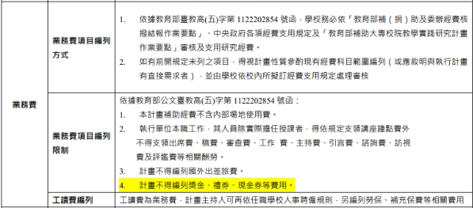  部分項目可參考下連結：  - 鐘點費：講座鐘點費支給表  - 諮詢、輔導、指導費：中央政府各機關學校出席費及稿費支給要點  - 臨時工：工讀金以現行勞動基準法最低基本工資1.2倍為上限，保費請參考兼任計畫助理投保相關資料下載  - 全民健康保險補充保費：有勞務性質費用皆須計算，其計算方式為「款項*2.11%」，校內核銷請參考二代健保補充保費核銷說明  - 膳宿費：教育部及所屬機關(構)辦理各類會議講習訓練與研討（習）會管理要點(超過正常用餐時間才可報支，核銷須附上用餐名單、活動時間，午晚餐單價120元以內)  - 依據說明會，不建議編列論文翻譯費等與實際授課過程較無直接關聯的費用。  設備費  設備費編列並無規範，惟屬於學校整體資源建請考量是否可由學校統一購置教學設備，建議以學校高教深耕補助款進行購買較為適當。  計畫審查時，將審查計畫經費編列之合理性，請申請者自行斟酌編列。  博士生擔任教學實踐研究兼任教學助理或研究助理  本項目為專款專用，不計每案金額上限及人事費補助額度上限等限制，本案限申請時提出，核定後不可增列本項。  每名(每月限1人次)最高10,000元/月，勞健保、退休金另計。
研究倫理 | 研究倫理審文件一般須於計畫執行前(115/08/01)上傳至系統，其他通過案件則上傳知情同意書，需所有核定教師皆完成後始得進行請款作業。  因應上述請款作業，請計畫主持人可提早準備相關文件。

